Praktikum 9 - Pemrograman Web

Program Studi: Teknik Informatika

Lakukan praktikum dibawah ini, dan buat screenshot untuk pembuktian mengerjakan setiap poin dengan mengisi tabel dibawah, kemudian tunjukan hasil akhir dari men-share repository github yang telah dibuat.

Praktikum 9 adalah lanjutan dari praktikum 8, anda harus menyelesaikan praktikum 8 agar bisa lanjut ke praktikum 9.

- Membuat view dan Form input (Sesuaikan dengan project PBL Anda)

  - Aktifkan Apache, dan database mysql anda pada xampp control panel,
  - Pada laravel edit view list_produk.blade.php (Lanjutan kode minggu yang lalu)
  - Buatlah form input sederhana seperti pada gambar dibawah ini
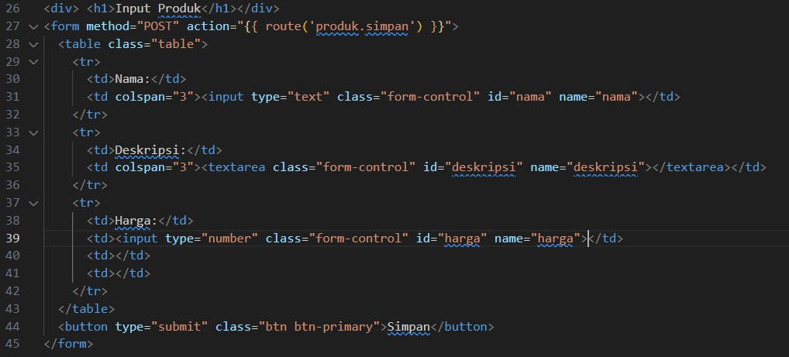

Pada bagian <form method=”POST” perhatikan action menuju route produk.simpan ini nanti akan dibuatkan kedalam routes dengan nama produk.simpan
Notes: agar bisa diakses dari localhost dan tidak mengalami page expired, maka tambahkan @csrf dibawah/setelah tag <form method=”POST”>

  - Pastikan akan menghasilkan view seperti ini di browser

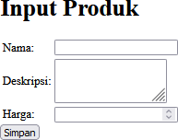

- Membuat Routes

  - Buatlah routes baru untuk menerima request post dengan produk.simpan, seperti pada gambar dibawah ini
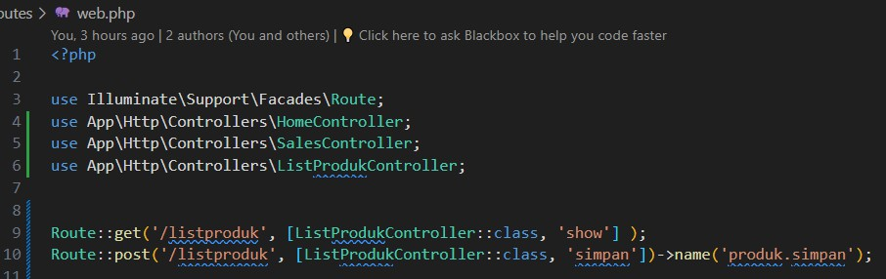
  - Tulis route baru di line 10 pada gambar dengan method post, dan memanggil function ‘simpan’ kemudian set name produk.simpan sama seperti pada view

- Mengangkap Request Post pada Controller

  - Buatlah function simpan pada controller ListProdukController untuk menangkap request POST yang masuk dari view yang sebelumnya sudah dibuat

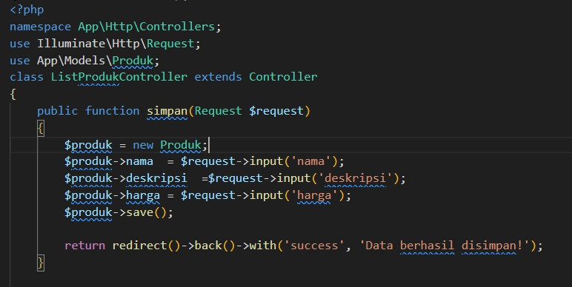

  - Tambah model use App\Models\Produk
  - Buat function simpan dengan argument Request
  - Create new produk sebagai inisiasi menginsert data baru ke database
  - Kemudian Save.
  - Jika sudah coba lewat browser untuk menambahkan data baru
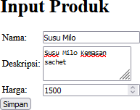

  - Pada saat menekan tombol simpan, kemungkinan akan mengalami error karena ‘created_at’ dan ‘update at’ tidak ada field di dalam database.
  - Untuk menangani ini maka perlu menonaktifkan timestamp pada Laravel dengan cara
  - Masuk ke model Produk pada file /app/Models/Produk.php yang sebelumnya dibuat tambahkan $timestamp buat menjadi false.
  - Setelah itu ulangi langkah ke-6 untuk update.

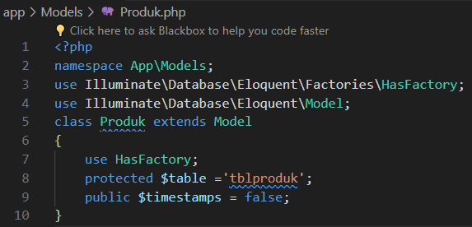

- Pelajari penyajian view diatas, dan sajikan data produk anda dengan menggunakan template tailwind dengan tampilan yang lebih menarik dengan menggunakan template.

- SCREENSHOT hasil tabel produk dengan template

Hasil Pengerjaan

No. | Instruksi | Screenshot | Kendala/Saran
A. | Extends - Layout | 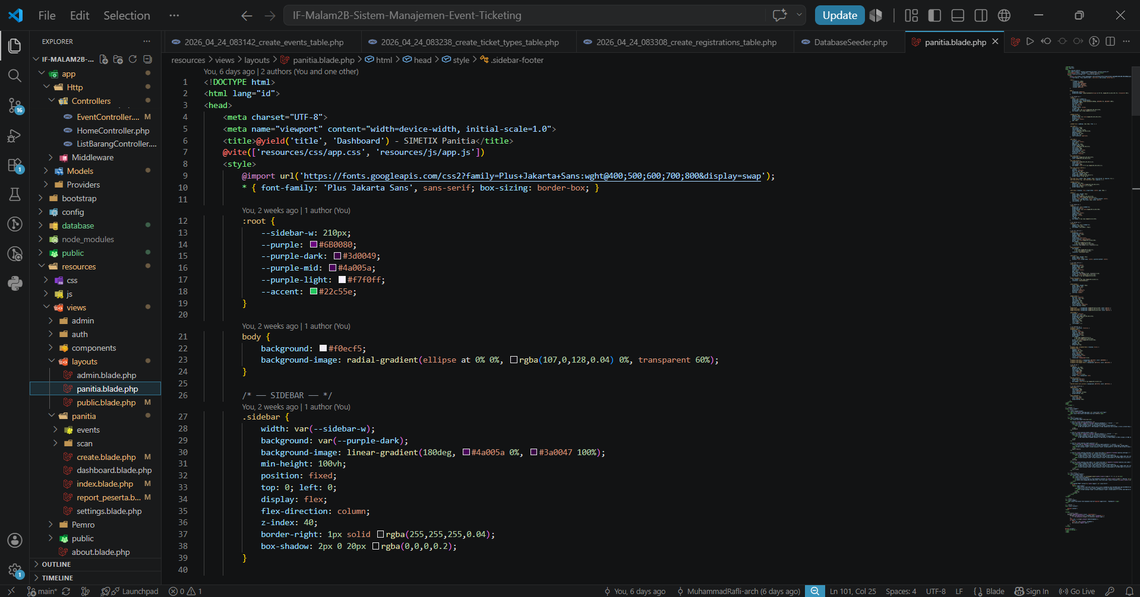
1. | Panitia | 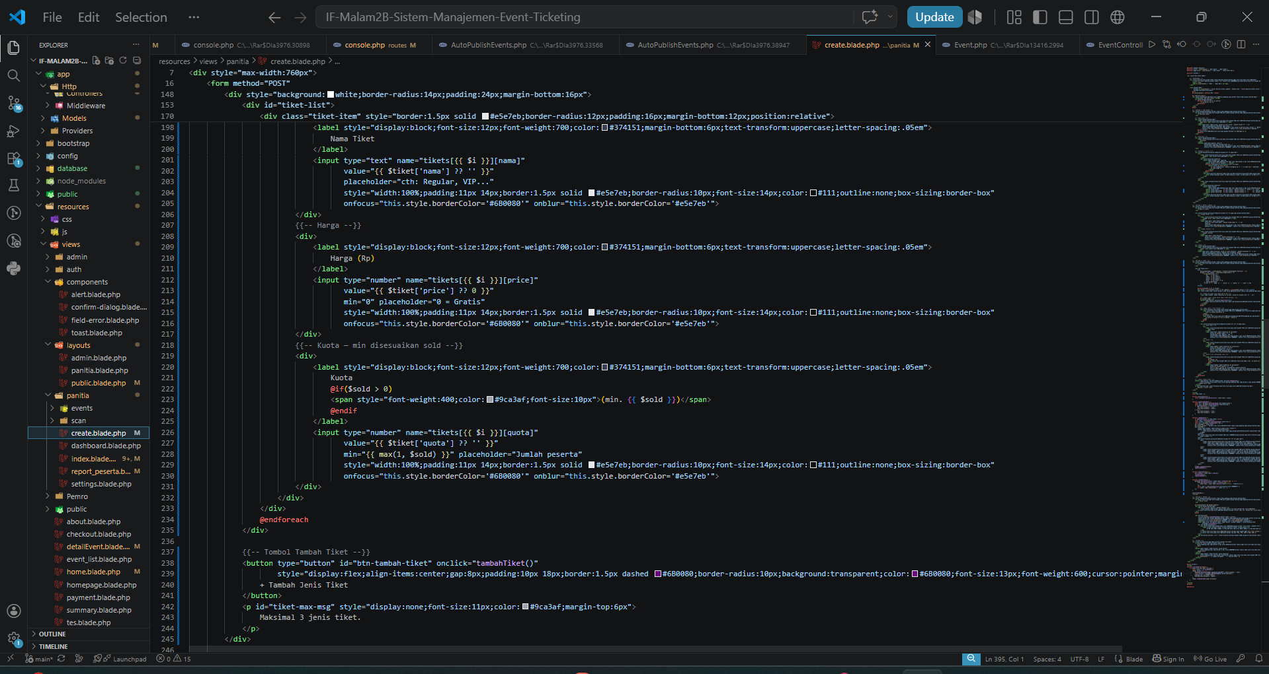
2. | Panitia controller | 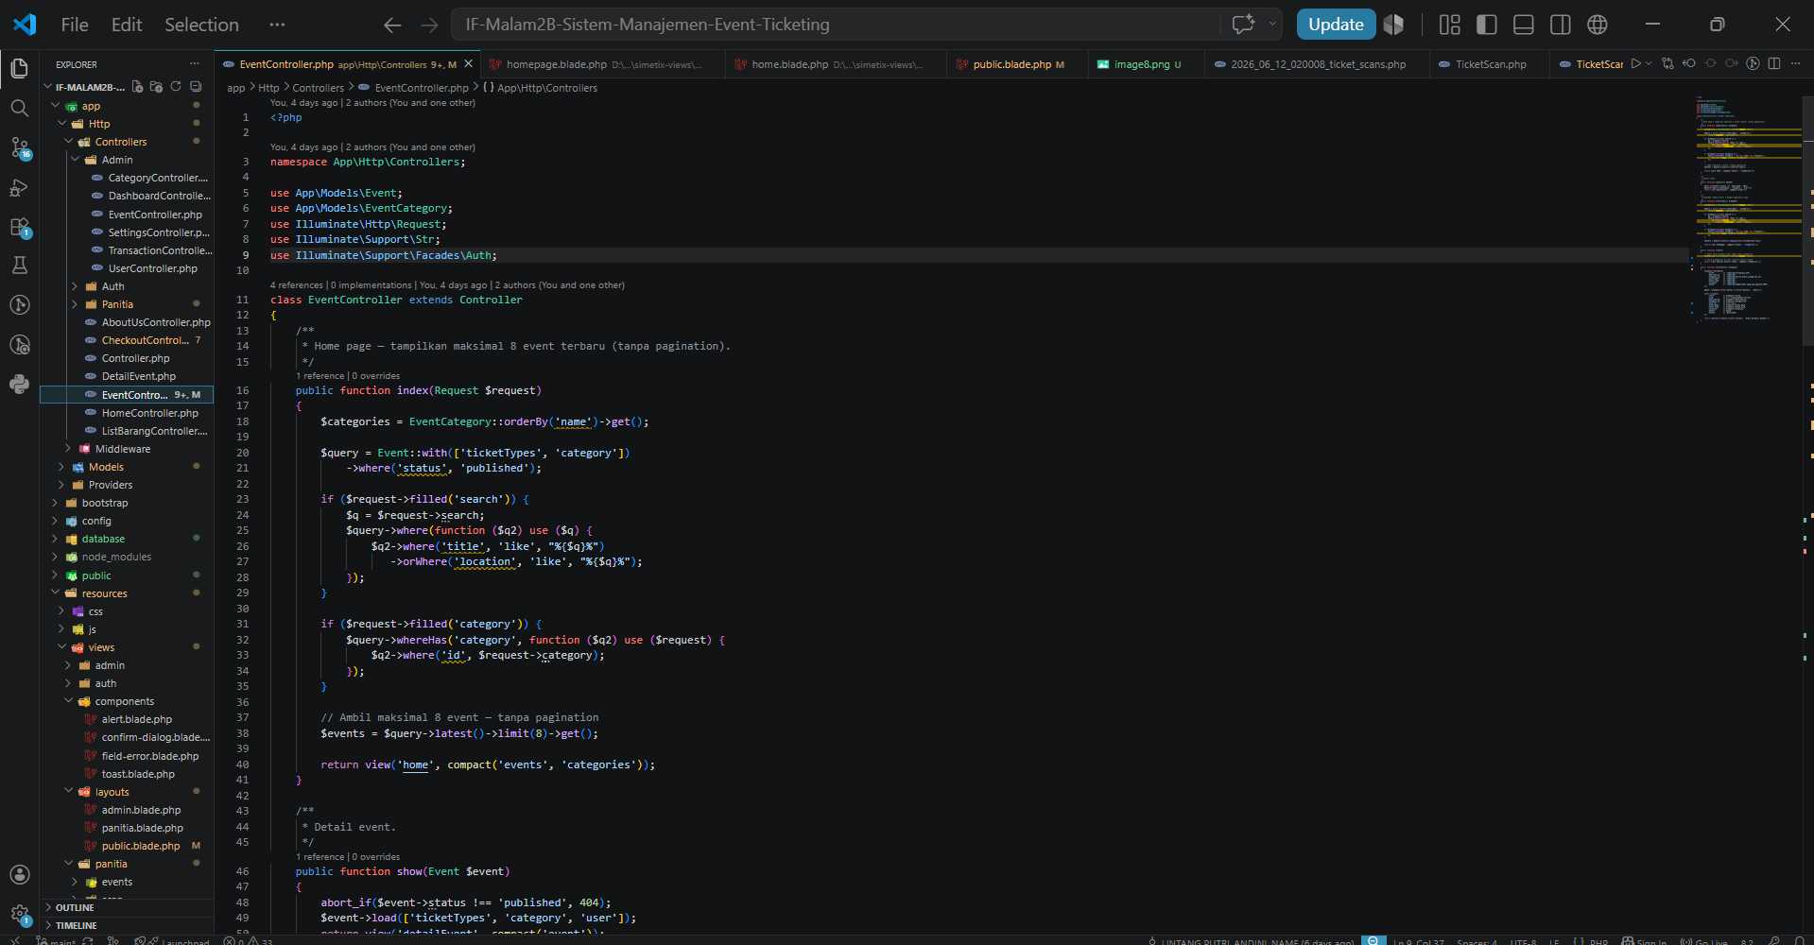
…

B. | Components → Include
1. | Component alert | 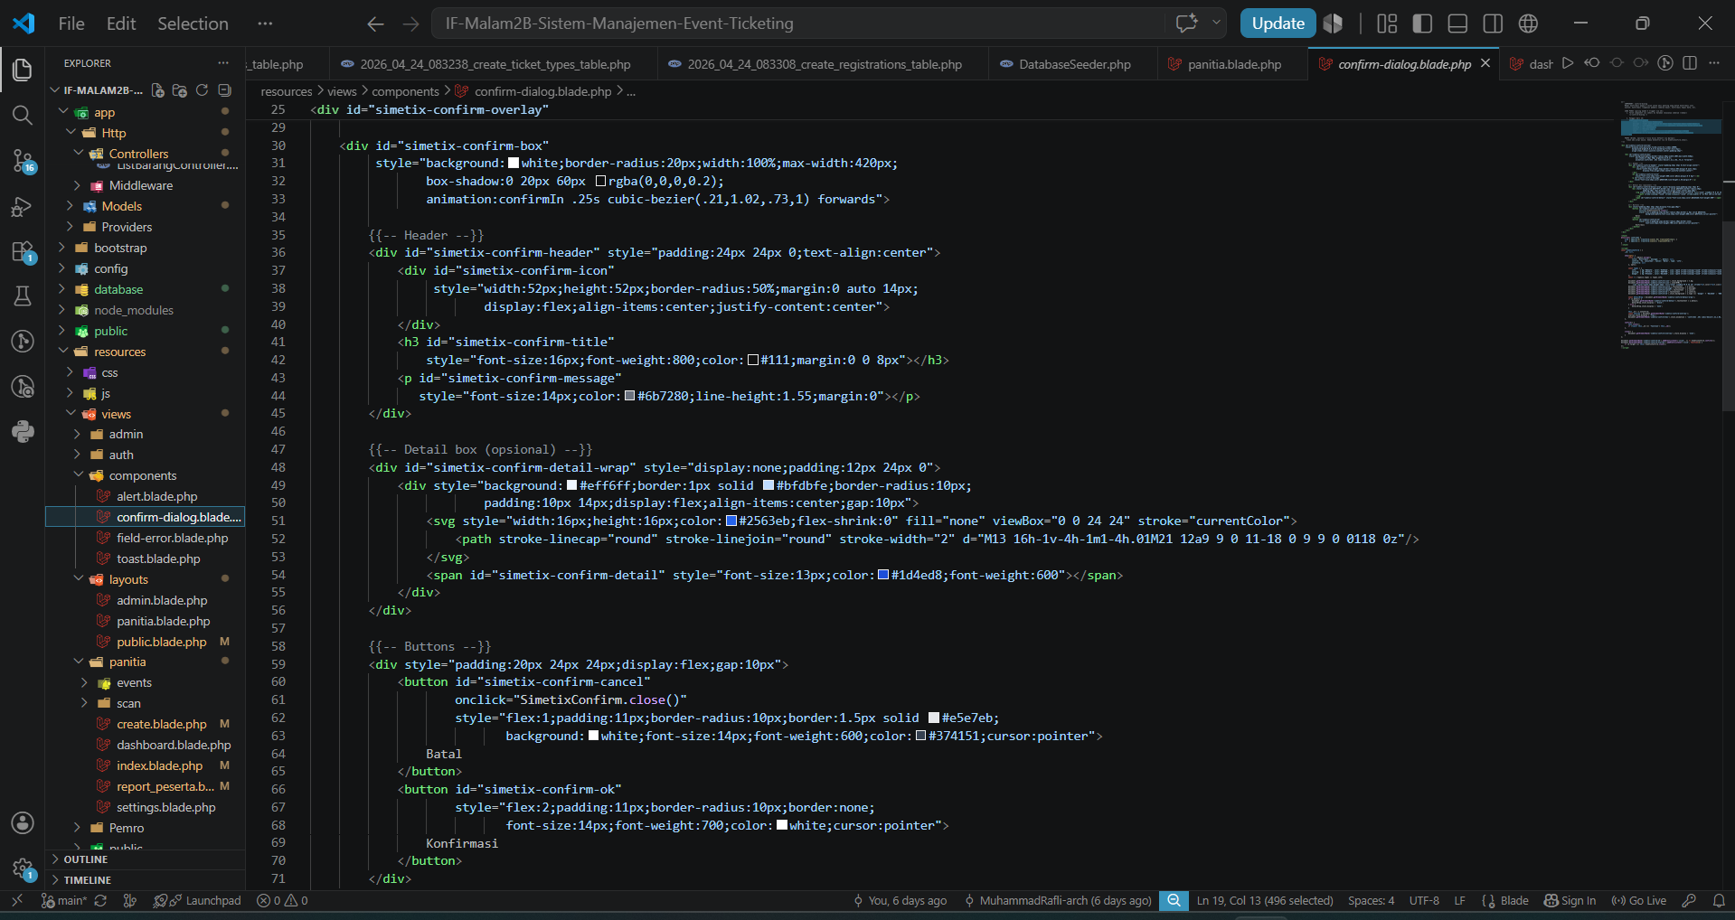
2.
…

